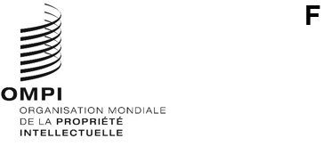
DLT/DC/9
Original : anglais
date : 11 novembre 2024
Conférence diplomatique pour la conclusion et l’adoption d’un traité sur le droit des dessins et modèles (DLT)
Riyad, 11 – 22 novembre 2024
Résolutions complétant le traité proposé en vue de son adoption par la conférence diplomatique
Proposition présentée par les délégations du Japon et de la République de Corée
Les délégations du Japon et de la République de Corée ont transmis au secrétariat de la conférence diplomatique la proposition reproduite dans l’annexe du présent document.
[L’annexe suit]
RÉSOLUTION RELATIVE À L’ARTICLE 1.VIII)
CONCERNANT LA “PROCÉDURE DEVANT L’OFFICE”
Proposition présentée par les délégations du Japon et de la République de Corée
PRÉCISION CONCERNANT LA “PROCÉDURE DEVANT L’OFFICE” CONFORMÉMENT AU PLT ET AU STLT
Dans la mesure où la proposition de base concernant le Traité sur le droit des dessins et modèles (DLT) a la même structure et les mêmes objectifs que le Traité sur le droit des brevets (PLT) et le Traité de Singapour sur le droit des marques (STLT), nous sommes d’avis que l’expression “procédure devant l’office” figurant à l’article 1.viii) du DLT ne désigne pas les procédures judiciaires engagées en vertu de la législation applicable ou de la législation d’une Partie contractante.
Cette interprétation est conforme à la déclaration et à la résolution adoptées lors de la Conférence diplomatique pour l’adoption du Traité sur le droit des brevets (PLT), et de la Conférence diplomatique pour l’adoption d’un Traité révisé sur le droit des marques.
En conséquence, la résolution ci-après de la Conférence diplomatique complétant le traité est proposée :
“Lors de l’adoption du traité, la conférence diplomatique a confirmé que les mots ‘procédure devant l’office’ à l’article 1.viii) ne désigneraient pas les procédures judiciaires engagées en vertu de la législation applicable.”

RÉSOLUTION RELATIVE AUX ARTICLES 15, 16 ET 19
Proposition présentée par les délégations du Japon et de la République de Corée

UNIQUEMENT POUR LES PARTIES CONTRACTANTES DOTÉES D’UN SYSTÈME DE DESSINS OU MODÈLES CONNEXES
Il est souligné que la proposition de résolution ci-après pourrait, une fois adoptée, apporter des précisions dans l’interprétation des articles 15, 16 et 19 du Traité sur le droit des dessins et modèles (DLT) uniquement pour les Parties contractantes dotées d’un “système de dessins ou modèles connexes” ou d’un système de protection similaire dans leur ressort juridique, mais ne concernerait ni l’application ni les effets du DLT à l’égard des Parties contractantes dépourvues d’un tel système.
PROPOSITION DE RÉSOLUTION DE LA CONFÉRENCE DIPLOMATIQUE COMPLÉTANT LE TRAITÉ
La résolution ci-après de la conférence diplomatique complétant le Traité sur le droit des dessins et modèles est proposée concernant l’article 15 (Requête en inscription d’une licence), l’article 16 (Requête en modification ou radiation de l’inscription d’une licence) et l’article 19 (Requête en inscription d’un changement de titulaire).
“Lors de l’adoption des articles 15.4), 16.3) et 19.6), la conférence diplomatique a confirmé que ces paragraphes n’excluent pas la possibilité qu’une Partie contractante dotée d’un système de dessins ou modèles connexes exige qu’une demande collective soit présentée pour des enregistrements connexes conformément à sa législation applicable.”
CONTEXTE
La raison pour laquelle la demande collective est exigée dans certains ressorts juridiques est liée à l’existence d’un “système de dessin ou modèle connexe” ou d’un système de protection similaire en vertu de la législation applicable.
Au Japon, par exemple, le système protège les multiples variantes créées à partir d’un concept unique de dessins ou modèles ayant une valeur équivalente. Les créateurs ou les titulaires peuvent tirer parti du système pour accroître l’étendue de la protection.
En principe, les “doubles brevets” sont néanmoins interdits en vertu de la loi japonaise sur les dessins et modèles, ou le dessin ou modèle similaire doit être rejeté compte tenu du dessin ou modèle antérieur similaire. Ainsi que l’indique l’image ci-après, il y a conflit entre les deux dessins et modèles industriels (le dessin ou modèle principal et le dessin ou modèle connexe). En conséquence, le “système de dessin ou modèle connexe” constitue une exception à cette interdiction.
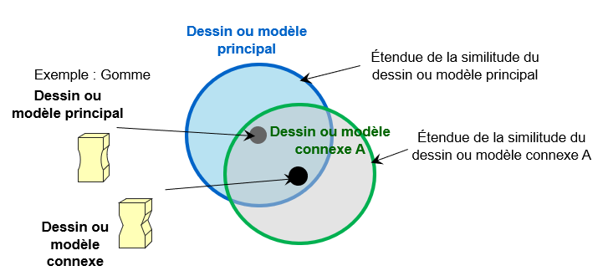
Ce système particulier est soumis à certaines restrictions. Le dessin ou modèle principal et les dessins et modèles connexes ne peuvent pas être séparés pendant leur cycle de vie. En d’autres termes, le dessin ou modèle principal et les dessins et modèles connexes doivent toujours être enregistrés sous le nom du même titulaire, et le dessin ou modèle principal ne doit pas être transféré séparément des dessins ou modèles connexes. C’est pourquoi les pays qui sont dotés de ce système doivent exiger la demande collective d’enregistrement à l’égard du dessin ou modèle principal et des dessins et modèles connexes.
[Fin de l’annexe et du document]

DÉCLARATIONS COMMUNES DE LA CONFÉRENCE DIPLOMATIQUE CONCERNANT LE TRAITÉ SUR LE DROIT DES BREVETS ET LE RÈGLEMENT D’EXÉCUTION DU TRAITÉ SUR LE DROIT DES BREVETS “1. Lors de l’adoption de l’article 1.xiv), la conférence diplomatique est convenue que les mots ‘procédure devant l’office’ ne désigneraient pas les procédures judiciaires engagées en vertu de la législation applicable.”
Pour les précisions apportées à la “procédure devant l’office” lors de la conférence diplomatique pour l’adoption du Traité sur le droit des brevets, voir les paragraphes 2401 à 2408 de ses Actes. ACTES DE LA CONFÉRENCE DIPLOMATIQUE POUR L’ADOPTION DU TRAITÉ SUR LE DROIT DES BREVETS https://www.wipo.int/export/sites/www/treaties/en/docs/prep-docs/2000_june_Geneva_327-en.pdf “2402. M. HERALD (Australie) a déclaré que les délégations qui avaient exprimé leur intérêt pour les déclarations communes proposées par la délégation de la Suisse souhaitaient proposer le libellé suivant : Lors de l’adoption de l’article 1.viii) à xiv) du présent traité, il a été convenu que les mots ‘procédure devant l’office’ ne désigneraient pas les procédures judiciaires engagées en vertu de la législation applicable.” Cette déclaration tenait compte de la diversité des systèmes juridiques entre les offices. En particulier, dans de nombreux pays, il existait une division distincte entre les “tribunaux” et l’“office”. Dans d’autres pays, la distinction était moins claire dans la mesure où les organes judiciaires faisaient officiellement partie de l’office. Les mots “procédures judiciaires” visaient à inclure les procédures des organes internes lorsque ces organes étaient couverts par le droit administratif général, mais non lorsqu’ils étaient couverts par le droit judiciaire général.
RÉSOLUTION DE LA CONFÉRENCE DIPLOMATIQUE COMPLÉTANT LE TRAITÉ DE SINGAPOUR SUR LE DROIT DES MARQUES ET SON RÈGLEMENT D’EXÉCUTION “2. Lors de l’adoption du traité, la conférence diplomatique est convenue que les mots ‘procédure devant l’office’ à l’article 1.viii) ne désigneraient pas les procédures judiciaires engagées en vertu de la législation d’une Partie contractante.”
Des informations sur les systèmes de dessins et modèles connexes dans certains pays sont également disponibles dans le Guide des utilisateurs du système de La Haye. https://www.wipo.int/hague/en/guide/ia.html#r16 Déposer une demande internationale auprès du Bureau international – eHague ou formulaire DM/1 Rubrique 16, Japon et République de Corée : Dessins et modèles principaux et connexes
Les créateurs créent souvent, simultanément ou par étapes, plusieurs variantes d’un dessin ou modèle et, dans ce cas, les créations du créateur ne peuvent pas bénéficier d’une protection efficace si le deuxième dessin ou modèle, et les dessins et modèles suivants, ne sont pas protégés en raison de l’interdiction des “doubles brevets”. C’est pourquoi le Japon prévoit un système de dessin ou modèle connexe pour permettre l’enregistrement de ces variantes et éviter les effets négatifs de l’interdiction des “doubles brevets”, sous réserve de certaines restrictions.

